生活事件: 非禮勿言(不說粗話)
內容大綱

注意事項﹕教師為學生進行性教育並不是鼓勵他們把與性有關的說話掛在口邊、談戀愛或進行婚前性行為。相反，我們期望教師能採取審慎及客觀的態度，開放而細心地聆聽及了解學生的需要或問題，幫助他們以負責任的態度討論與性相關的議題。

- 示例概要
年青人對性感到好奇，在與別人相處時，有時會以性為話題，以取笑別人、令別人感到尷尬為樂，有時甚至模仿成人說粗言穢語，這些不尊重別人的言語在日常生活中時有出現。本課題旨在向學生介紹何謂言語的性騷擾，並討論如何處理及預防言語的性騷擾，藉此鼓勵學生以禮待人，建立平等而和諧的兩性關係。

- 關鍵詞彙
  - 價值觀/態度 ：尊重他人、自律
  - 概念 ︰性騷擾、保護自己
  - 共通能力 ︰明辨性思考、解決問題能力

- 學習目標：1. 讓學生認識何謂言語上的性騷擾/粗言穢語
2. 讓學生了解謹慎言語及尊重別人的重要
3. 讓學生學習處理不禮貌的言語騷擾

- 學習重點
價值觀/態度 | 生活事件(討論重點)
尊重他人、自律 | 認識何謂言語上的性騷擾/粗言穢語、明白保護自己和尊重別人的重要，建立平等及和諧的兩性關係。

- 學與教策略
策略  事件 | 學習活動 (時間) | 形式 | 跟進活動
非禮勿言 | - 說話分類（30分鐘）  通過分類遊戲，令同學思考言語上性騷擾及責罵別人的界線，認識何謂粗言穢語/言語性騷擾。  - 「人人有禮」劇場（35分鐘）  通過小組角色扮演和討論，讓同學明白尊重別人的重要，並講解如何回應一些帶侵犯性的說話，例如: 粗言穢語、帶有性意識的冒犯說話。  - 總結(5分鐘) | 班主任課／德育課 | 舉辦「有禮同學」的選舉，提倡待人有禮的良好品德

- 延展及應用

延展︰
- 同學搜集一些言語性騷擾的新聞剪報，並寫下讀後感。

應用︰

- 舉辦「有禮同學」的選舉，請同學投票選出班中最有禮貌的同學，並予以表揚，藉此提倡待人有禮的良好品德。

生活事件︰非禮勿言(不說粗話)
學與教活動

目的 ︰ 1. 讓學生認識何謂言語上的性騷擾/粗言穢語
2. 讓學生了解謹慎言語及尊重別人的重要
3. 讓學生學習處理不禮貌的言語騷擾

對象 ︰ 中一至中三學生

價值觀 ︰ 尊重他人、自律

教材 ︰ 說話咭片(附錄一)
參考答案及教師參考資料 (附錄二)
「人人有禮」劇場活動指引(附錄三)
教師參考資料 (附錄四)

課時 ︰ 70分鐘

形式 ︰ 班主任課、德育課

流程︰

步驟 （時間） | 學習重點
活動一： 說話分類（30分鐘）  教材︰ 說話咭片(附錄一)  參考答案及教師參考資料  (附錄二)  - 教師預備活動所需的「說話咭片」(附錄一)，當中包括性騷擾的言語及一些粗俗說話等(附錄一)。  - 教師邀請同學出來抽取一張「說話咭片」，並請他們思考這些說話是否屬於性騷擾的言語，然後進行分類 (貼在黑板上或放在地上) 。  - 教師可選擇部份具爭議性的進行討論(附錄二)。  - 教師作總結，解釋何謂「言語性騷擾」(附錄二)。教師應提醒學生這些「說話咭片」只用作討論，學生不應在課後以這些說話內容作嬉戲。  5. 活動後，教師將所有「說話咭片」收回。 | - 讓同學認識如何去判斷言語的性騷擾。
活動二：「人人有禮」劇場（35分鐘）  教材︰ 活動指引 (附錄三)  教師參考資料 (附錄四)  - 請同學分為四至五人一組，著每組閱讀情景卡內容，然後討論如何回應一些性騷擾/不禮貌的說話。  - 完成後，其中兩組同學討論如何改寫當中性騷擾/不禮貌的說話，以一些較禮貌或尊重的說話去取代，並在班中作角色扮演。其餘的同學則擔當旁觀者的角色。  3. 教師訪問同學聽到禮貌或性騷擾說話的感受，引導同學明白禮貌待人的可貴。  4. 老師與同學討論及講解如何面對及回應一些不禮貌的言語。  (老師應提醒同學不要說一些不禮貌或性騷擾的說話，令人難堪。與人相處時，應多考慮別人的感受，以禮待人。) | - 透過角色扮演和討論，讓同學感受禮貌或性騷擾的說話帶給別人的不同感覺，明白禮貌待人的可貴。  - 讓學生掌握回應言語性騷擾的具體技巧。
總結﹕(5分鐘)
老師就以下重點作總結。
- 不必要而故意談論有關性的話題，例如: 詢問個人有關性的私隱、品評別人的外表和身材，故意講述色情笑話、故事等，都屬言語的性騷擾，是沒有禮貌及不尊重別人的表現。
- 遇到不禮貌/性騷擾的說話，同學應慎重而直接地向對方表明立場及可接受的界線，請對方自律及尊重別人。

你身材好似某某寫真女星呀！

嘩! 你今日好索喎！
附錄一 ：說話咭片

你個躉好巨大！

咦！原來你既「底底」係有
心心圖案，好cute呀！

咦！你今天著得好單薄呀！
小心凍親!

你今日梗係姨媽到！

估唔到你仲係處男！

睇真D，原來你係「飛機場」黎架！

附錄一 ：說話咭片

你今日著得好性感！

原來你既何B仔係咁細架!

你真係好波!

嘩! 你走光喎，
唔該唔好引人犯罪啦!

附錄一 ：說話咭片

你真係好cute，
不如你做我條仔。

唔係下話，
你咁大個都未試過同人嘴嘴?

我同你講個三級笑話…
好好笑架！

你凍唔凍呀? 不如伸手給我，
讓我替你取暖！

附錄一 ：說話咭片

好心你唔好發姣啦！

嘩! 制服誘惑!

人少少，
不如你話我知你既三圍數字。

豬扒!
附錄一 ：說話咭片

參考答案及教師參考資料
附錄二
參考答案:
- 你身材好似某某寫真女星呀！
- 豬扒!
- 你真係好波!
- 你今日著得好性感！
- 原來你個何B仔係咁細架!
- 睇真D，原來你係「飛機場」黎架！
- 嘩! 你今日好索喎！
- 估唔到你仲係處男！
- 咦！你今天著得好單薄呀！小心凍親!
- 你個躉好巨大！
- 你今日係咪姨媽到?
- 咦！原來你既「底底」係有心心圖案，好cute呀！
- 嘩! 你走光喎，唔該唔好引人犯罪啦！
- 你真係好cute，不如你做我條仔。
- 唔係下話，你咁大個都未試過同人嘴嘴?
- 嘩! 制服誘惑!
- 我同你講個三級笑話…好好笑架！
- 人少少，不如你話我知你既三圍數字。
- 你凍唔凍呀? 不如伸手給我，讓我替你取暖！
- 好心你唔好發姣啦！

紙咭上的說話，有的問及別人的性私隱，例如:「人少少，不如你話我知你既三圍數字。」、「估唔到你仲係處男！」、「你今日係咪姨媽到?」，有的品評別人的衣著及身材，例如: 「你今日著得好性感！」、「你個躉好巨大！」、「豬扒!」、「咦！原來你既「底底」係有心心圖案，好cute呀！」，有的更是人身攻擊，例如: 「嘩! 你走光喎，唔該唔好引人犯罪啦！」、「好心你唔好發姣啦！」等，都是具性意識的說話。你認為這些是否都屬於性騷擾的說話呢?

對於同一句說話，每個人也許會有不同的演繹，例如: 「咦！你今天著得好單薄呀！小心凍親!」、「嘩! 你今日好索喎！」、「你真係好cute，不如你做我條仔。」有些人會認為是性騷擾，會感覺不舒服；有些人卻可能喜歡被注目、被談論的感覺。又或者視乎對方的性別、彼此的關係、對方說話的語氣、神態等而有不同的感受，例如: 「你凍唔凍呀? 不如伸手給我，讓我替你取暖！」、「你今日係咪姨媽到?」等。因此，未必可以單單從說話的內容，即足以判斷對方的言語是否性騷擾。

性騷擾的判斷因素如下:
- 性騷擾的言語持續地出現，甚至表明不滿之後，仍有出現
- 受者與對方的關係
- 對方的性別，例如: 對方是異性
- 當時的環境，視乎對方說該說話是否有其必要，還是故意的
- 對方的態度、語氣是否輕佻、不尊重及帶有性的意識
- 受者當時的感受，有否感到難受? 尷尬? 不舒服?

雖然很難有確切的範圍和定義去界定何謂性騷擾，可能因為男女有別，又可能因為發生的狀況不同而很難下定義。但有一點可以肯定的，性騷擾絕對不是經過雙方同意而發生的行為。所以只要在那一次，受者是不喜歡、不想要那些帶有性意識的接近，便可以說是性騷擾。

教師參考資料:
附錄二
- 何謂言語性騷擾？
即一些不受歡迎、帶有性意識的說話。例如: 不必要而故意談論有關性的話題，詢問個人有關性的私隱、品評別人的外表和身材，故意講述色情笑話、故事等。

除了帶有性意識的說話以外，不必要的身體的接觸、非言語的行為、或以性作為賄賂或要脅的行為，只要其中一方是沒有興趣、不喜歡、不願意，感到冒犯或不想要這些帶有性意識的接近，便可說是性騷擾。

身體的接觸 – 不必要的接觸或撫摸他人的身體，故意擦撞，強行搭肩膀或手臂，故意緊貼他人等。例如：在公共汽車上，故意緊貼著對方的身體。

非言語的行為 – 故意吹口哨或發出接吻的聲調，身體或手的動作具有性的暗示，用曖昧的眼光打量他人，展示與性有關的物件，如色情書刊，海報等。

以性作為賄賂或要脅的行為 – 以同意性服務作為藉口，來換取一些利益；甚至以威脅的手段，強迫進行性行為。例如：某人暗示要求約會，作為承諾一些利益的回報。

- 言語性騷擾常見嗎?
事實上，言語性騷擾十分普遍。年青人與人相處時，有時會因為一時貪玩，常以性為話題，以取笑別人、令別人感到尷尬為樂，有時甚至更會模仿電視及電影中的角色說一些有性意識而粗俗的說話。

很多人認為一些帶有性意識的言論或笑話是對於對方的一種讚美，但問題在於對方可能感覺到被侮辱。此外，亦有很多人認為只是語言上的嬉戲，並不如性騷擾那麼嚴重。但有一點需要注意的：一班人在自己的圈子內說笑話，跟對著另一些人作出帶有性意識的談論，是完全兩回事，更何況這些言語會引致他人感到尷尬、不舒服、不喜歡，或感到受傷害。

說有性意識的說話，看似是一種習慣，然而，往往造成別人情緒上的不快，甚至帶來負面的心理影響。所以，即使說性騷擾的話是習以為常，與其他壞習慣一樣，是需要改過的。

遇到性騷擾，一般人可能會感到：
- 困惑：『是不是自己過於敏感？』『是誤會嗎？』
- 無助、自責：『會有人相信我嗎？』『別人會以為是我自己招惹的嗎？』
- 憤怒：『為甚麼他可以這樣對我？』
- 逃避、消極：『算了吧！是自己倒霉吧！』
- 擔憂：『如果我不答應他的要求，他一定會報復！』
- 驚愕、想哭、沈默…。

這些反應會因為事情的嚴重性，或當事人擁有的社會支持（家庭、朋友的支持）不同，而有深淺不同的影響。事實上，錯不在受害人，任何人均有權利保護自己免受性騷擾，有權去拒絕任何不想接受的、與性有關的接觸，因此不必自責或感到自咎。

- 有性意識的粗俗說話
年青人透過電視、電影及雜誌等，學會了很多有性意識的粗俗說話，例如:

身體部位:
- 乳溝 – 波罅
- 陰莖 – 何B仔，細佬，香蕉，啫啫、棍
- 胸部平坦的女性 – 飛機場，洗衫板，微波
- 胸部巨大的女性 – 波霸、好波
- 大而穩重的臀部 – 巨躉
- 肥胖的身形 – 豬腩肉
- 樣貌平凡的女性 – 豬扒

性行為:
- 接吻 – 打茄輪
- 唇印 – 咖哩雞
- 自慰 – 打飛機
- 召妓 – 叫雞、叫鴨
- 性行為 – 做野、搞野、扑野、make love

性關係:
- 男朋友/伴侶 – 仔(量詞: 條)
- 女朋友/伴侶 – 女(量詞: 條)
- 女性主動追求異性 – 發姣、猴擒
- 追求/被追求 – 溝/受溝、瘟仔/瘟女、界仔/界女
- 同性戀者 – 基佬(男)、基婆(女)
性經驗:
- 處男 – 青頭仔
- 處女性交 – 失豬

這些傳媒中常用的流行用語，年青人往往會在一知半解之下跟著使用。使用這些詞語時，年青人尤其要小心，因為當中有些字眼較為粗俗，有的更有貶低女性的意味，例如: 取笑女性胸部平坦的叫作飛機場/洗衫板、取笑女性樣貌的叫作豬扒等。 在和異性相處時，年青人應該謹慎言行，滿口粗俗的說話會帶給別人很輕率、不正經的感覺，而一些帶侮辱成份的說話更會對別人帶來傷害，侵犯了彼此相處的界線。

- 什麼人會作出性騷擾？
不論男女，陌生人和相熟的人都可以是性騷擾者。差不多所有性騷擾都是和濫用「權力」有關，騷擾者利用自己的權力而對別人作出性騷擾。而擁有權力或假設自己有權力的人可分為以下三類：
1) 一些擁有或假設自己擁有（如地位、職權上等）權力的人，例如：長輩、上司、老師、教練，甚至同輩。以職權作為恐嚇或要脅而進行性騷擾；
2) 一些以人多勢眾而取得權力的人；
3) 以為自己的性別比較優越的人。例如：現今仍然有很多人認為男性是比較優越的，或他們認為體格比較強壯而更加有利，因此便有權作出性騷擾。

「人人有禮」劇場 - 活動指引
附錄三

          - 教師將同學分為約四、五位一組。每組派發一張情景卡，請各組閱讀情景卡內容，討論如何回應對方一些不禮貌/性騷擾的說話。

          - 完成後，其中兩組同學討論如何改寫當中性騷擾/不禮貌的說話，以一些較禮貌或尊重的說話去取代，並在班中作角色扮演。其餘的同學擔當旁觀者的角色。

          - 教師訪問同學聽到禮貌或性騷擾說話的感受，引導同學明白禮貌待人的可貴。訪問題目如下:
      - 你喜歡聽到性騷擾的言語，或是有禮貌的說話呢? 為什麼?
      - 聽到性騷擾的言語，你會如何回應呢?惡言相向能夠嚇退對方嗎？
3. 身為旁觀者，你能夠做什麼？你會有反應嗎? 還是視而不見? 你會出口幫助嗎? 旁觀者能對事件有幫助嗎?

          - 老師與同學討論及講解如何面對及回應一些不禮貌的言語，例如: 「我實在不能接受你的玩笑，如果你再不收歛，我會直接告訴老師。」、「我不覺得你的說話很有趣，請你自重。」、「謝謝你的稱讚。」、「我認為我倆並不太相熟，我是不會回答你的問題的。」、「你的說話令我很難受，請你尊重我」等。面對粗俗/有性意識的言語，必先要保持冷靜，亦需要有禮貌地向對方表明感受，請對方自律。

          - 此活動的目的是希望通過角色扮演和討論，讓同學明白禮貌待人的重要。老師應提醒同學不要隨便說一些不禮貌或性騷擾的說話，令人難堪。與人相處時，應多考慮別人的感受，以禮待人。

「人人有禮」劇場 – 性騷擾情境
附錄三
情境一
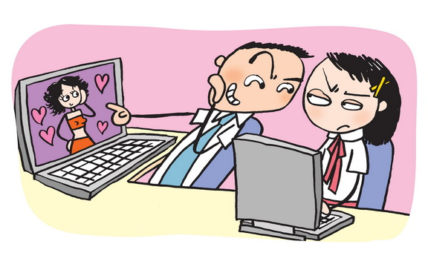

上電腦課時，同學們正在上網，男同學偉傑指著電腦中的圖片，並與隔鄰的女同學子珊談話。

偉傑: 「嘩!子珊同學，你個樣勁似日本呢個寫真女星，身材都係一樣咁索喎。」

子珊: 「．．．．．．」

討論問題:
- 面對別人的言語性騷擾，你會如何處理?
- 你喜歡聽到別人跟你說性騷擾的言語，還是有禮貌的說話呢? 為什麼?
- 身為旁觀者，你能夠做什麼？你會視而不見嗎? 還是會出口幫助呢? 旁觀者能對事件有幫助嗎?

「人人有禮」劇場 – 性騷擾情境
附錄三

情境二
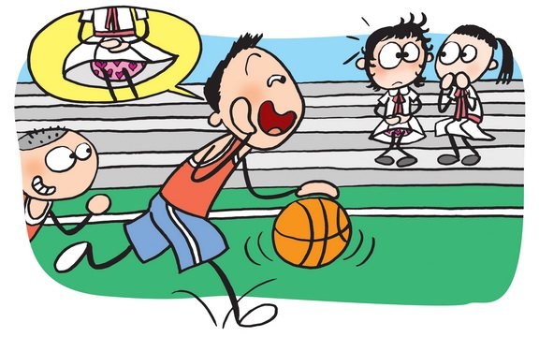

上體育課時，男同學阿光一邊打籃球，一邊留意著坐在樓梯級的女同學琪琪，並故意大聲地說：

阿光: 「咦！你走光喎，原來你既「底底」係有心心圖案，好cute喎！你係女仔，唔該你就坐好的啦，唔好引人犯罪。」

琪琪：「．．．．．．」

討論問題:
- 面對別人的言語性騷擾，你會如何處理?
- 你喜歡聽到別人跟你說性騷擾的言語，還是有禮貌的說話呢? 為什麼?
- 身為旁觀者，你能夠做什麼？你會視而不見嗎? 還是會出口幫助呢? 旁觀者能對事件有幫助嗎?
劇本改寫:
同學討論如何改寫當中性騷擾/不禮貌的說話，以一些較禮貌或尊重的說話去取代，並在班中作角色扮演。

「人人有禮」劇場 – 性騷擾情境
附錄三

情境三
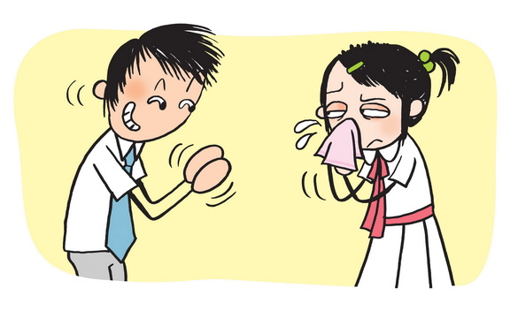

小息時，阿恩在頻頻打噴嚏，看來是患了感冒。同學健仔走過時看在眼裡，即裝作一片好心地問：

健仔：「咦！阿恩同學，你今天著得好單薄呀！你會唔會凍親呀？ 不如你伸隻玉手畀我，等我幫你取暖呀！」

阿恩：「．．．．．．」

討論問題:
- 面對別人的言語性騷擾，你會如何處理?
- 你喜歡聽到別人跟你說性騷擾的言語，還是有禮貌的說話呢? 為什麼?
- 身為旁觀者，你能夠做什麼？你會視而不見嗎? 還是會出口幫助呢? 旁觀者能對事件有幫助嗎?
劇本改寫:
同學討論如何改寫當中性騷擾/不禮貌的說話，以一些較禮貌或尊重的說話去取代，並在班中作角色扮演。

「人人有禮」劇場 – 性騷擾情境
附錄三

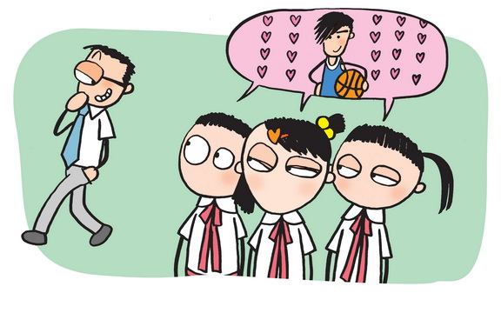
情境四

放學後，幾位女同學雯雯及Yuki等站在籃球場附近一邊觀看籃球比賽，一邊熱烈地討論及稱讚最受女同學歡迎的籃球隊隊長John。在旁的男同學阿強忍不住插嘴。

阿強: 「好心你地成班豬扒，唔好係度發姣啦！」

雯雯及Yuki: 「．．．．．．」

討論問題:
- 面對別人的言語性騷擾，你會如何處理?
- 你喜歡聽到別人跟你說性騷擾的言語，還是有禮貌的說話呢? 為什麼?
- 身為旁觀者，你能夠做什麼？你會視而不見嗎? 還是會出口幫助呢? 旁觀者能對事件有幫助嗎?

教師參考資料
- 如何處理性騷擾的言語?
附錄四
第一個技巧：相信自己的感覺，以確定自己是否受性騷擾，並保持冷靜。
- 相信自己的直覺，遇到不舒服的感覺時，不要懷疑，要相信自己。
- 對於性騷擾，不要抱著輕視或置之不理的態度，忍耐或逃避肯定解決不了問題；但也不可過份敏感，對性騷擾的反應太過激烈，可能會激起對方的攻擊慾望。

第二個技巧：溝通及使用身體上的防衛技巧。
- 從另一角度看，性騷擾是超越了可以接受的親密界線。因此無論男性或女性，遇到性騷擾時必須慎重地表明你的立場及可以接受的界線，拒絕的態度要明確、平靜、清楚地告知對方你的不悅，請對方尊重你，也請他自愛自重；過分激動地謾罵及惡言相向，反而，會惹來攻擊及更多紛爭，卻未能解決事情。
- 抽身離開，或利用人群力量嚇退性騷擾者。

第三個技巧：與一個可以信任的人傾訴，或尋求幫助。
- 縱使事情解決了，與人傾訴，也可以尋求支持及防止事情再發生；若事情還未解決，則必須要與人傾訴，一起想出辦法以阻止事情繼續發生。

- 旁觀者的角色
- 如果你旁觀性騷擾事件的發生，你可能不懂得如何去幫助被性騷擾的人，也會害怕挺身而出會遇到危險、或被朋輩排擠等，個人的安全固然是一個很重要的考慮因素。然而，若旁觀性騷擾的出現而不阻止，等於是助長及鼓勵性騷擾的情況發生，有可能會有更多人受害。
- 旁觀者可以作出「聲援」，給予支持和援助，以群眾力量嚇退性騷擾者，另外，也可以把事情紀錄下來，向老師或社工等尋求協助。

- 如何避免性騷擾?
- 尊重別人 - 在與人相處時，彼此要抱著互相尊重的態度，而且必須有良好的溝通，要坦誠的說出自己的意願和感受，更要細心聆聽和諒解對方，這些都是建立良好關係的重要元素。
- 表明感受 - 根據跟對方的關係而設定可以接受的親密界線，並勇於向對方表明你的立場及界線，一旦超越，便須拒絕。拒絕的態度要明確、平靜、清楚地告知對方你的意願和感受。
- 自我警惕 - 在與人相處時，留意自己的言行舉止有沒有被允許，若察覺到所做的或所講的會令對方帶來痛苦和尷尬，那就應該立刻停止。

